Una palabra sobre Benedicto XVI
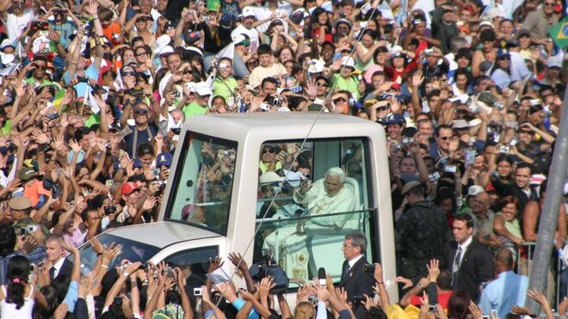
Una palabra sobre Benedicto XVI
25.01.2023 Consuelo Vélez
Se han escrito muchas cosas a raíz de la muerte de Benedicto XVI y, como de cualquier persona, hay mucho que señalar en positivo y en negativo. Nadie está exento de equivocarse en muchas de sus decisiones, también es posible que haya actitudes que voluntariamente se toman con plena conciencia, aunque objetivamente no sean las más adecuadas y hay muchas otras realizaciones buenas porque, el ser humano tiende al bien, haciendo así posible este mundo bueno que tantas veces experimentamos.
De Benedicto XVI se reconoce el aporte de su teología antes de ser prefecto de la Congregación para la doctrina de la Fe y su honestidad para renunciar como Papa cuando se dio cuenta de qué los problemas de la iglesia le superaban. Desde mi experiencia personal me gustó mucho oírle decir en la inauguración de la Conferencia de Aparecida, en 2007, que “la opción preferencial por los pobres está implícita en la fe cristológica en aquel Dios que se hecho pobre por nosotros, para enriquecernos con su pobreza”. Con estas palabras, desde mi punto de vista, respaldaba el quehacer teológico latinoamericano y la opción preferencial por los pobres de la porción de iglesia de este continente que buscó hacer vida las conferencias de Medellín y Puebla. Pero no se puede olvidar que, como Prefecto, cuestionó el quehacer teológico de muchos teólogos y teólogas, favoreciendo ese ambiente de persecución y miedo a decir o a hacer cualquier cosa que no fuera lo “eclesiásticamente correcto”, lo que permitía que fácilmente se levantaran acusaciones que, efectivamente, eran escuchadas en aquellas instancias vaticanas. Con Francisco, ese ambiente de vigilar la ortodoxia se ha ido desvaneciendo y no porque no sea importante vivir la fe de forma adecuada, pero esto no se logra apegados a normas y reglas sino manteniendo el espíritu del evangelio que siempre sabe abrirse a nuevas realidades y responder a los signos de los tiempos.
No pueden dejar de mencionarse las resistencias a la puesta en marcha del vaticano II llevadas a cabo en el pontificado de Juan Pablo II, con Ratzinger como prefecto y, posteriormente de este, como Benedicto, en su pontificado. El volver a permitir la misa en latín, entre otras cosas, mostraron su contradicción con el espíritu de Vaticano II. Por todo esto se hablaba del “invierno eclesial” que se vivió en las últimas décadas y que hizo llamar al pontificado de Francisco de “primavera eclesial”, al notar que desde sus inicios volvió a poner en el centro de la vida de la Iglesia, el dinamismo que engendró Vaticano II y ha buscado impulsarlo decididamente. No le está siendo fácil, pero efectivamente, en algunos aspectos si ha vuelto a entrar aire fresco a la Iglesia.
La muerte de Benedicto XVI deja, de alguna manera, sin respaldo a esa porción de Iglesia que se ha opuesto a Francisco. Son conocidos algunos cardenales y personajes vaticanos. Pero también hay un grupo bastante grande de presbíteros jóvenes que se han alineado más con Benedicto que con Francisco lo mismo que un sector del laicado que perteneciendo a movimientos laicales fundados no hace demasiado tiempo, están impregnados de un cristianismo “de cristiandad”, acompañado de una visión tradicionalista, rigorista y moralista. Ojalá que la muerte de Benedicto les confronte con el actual pontificado y sean capaces de descubrir el Kairós que significó Vaticano II para seguir implementándolo. No hay duda de que la historia de la Iglesia se realiza a través de las vicisitudes de las personas, las circunstancias, los acontecimientos que cada momento trae. Pero nuestra responsabilidad consiste en hacer estas relecturas para discernir el hilo conductor que las ha ido tejiendo, valorando lo positivo que siempre se ha seguido dando y reconociendo lo negativo para transformarlo.
Además, los tiempos actuales nos demandan más audacia, más creatividad, más apertura, más dinamismo. Lo que Francisco denominó, “iglesia en salida” no es un slogan sino una realidad que es urgente poner en práctica. Si con Vaticano II la iglesia salió de su actitud de defensa y condena de todo lo nuevo; hoy en día es necesario vivir esa actitud con todas las consecuencias. La Iglesia en salida es la que vuelve a practicar lo más esencial del evangelio: la vida digna para todos, la apertura al diálogo y al encuentro, la aceptación de la diferencia, la capacidad de aportar su palabra como “signo del reino” en medio de muchas otras visiones y perspectivas, la construcción de la paz, el cuidado de la creación, un mundo donde haya lugar para todos y todas. No son tiempos de añorar el rigor y la solemnidad de Benedicto sino de vivir la sencillez, la espontaneidad, la humanidad de Francisco para que el evangelio pueda seguir siendo hoy una palabra fresca, encarnada en la historia, significativa para este presente que ya no entiende de poderes y dogmatismos sino de compromiso con el bien común desde la diversidad, la interculturalidad, la diferencia, la misericordia.
https://www.religiondigital.org/fe_y_vida/palabra-Benedicto-XVI_7_2527317252.html

